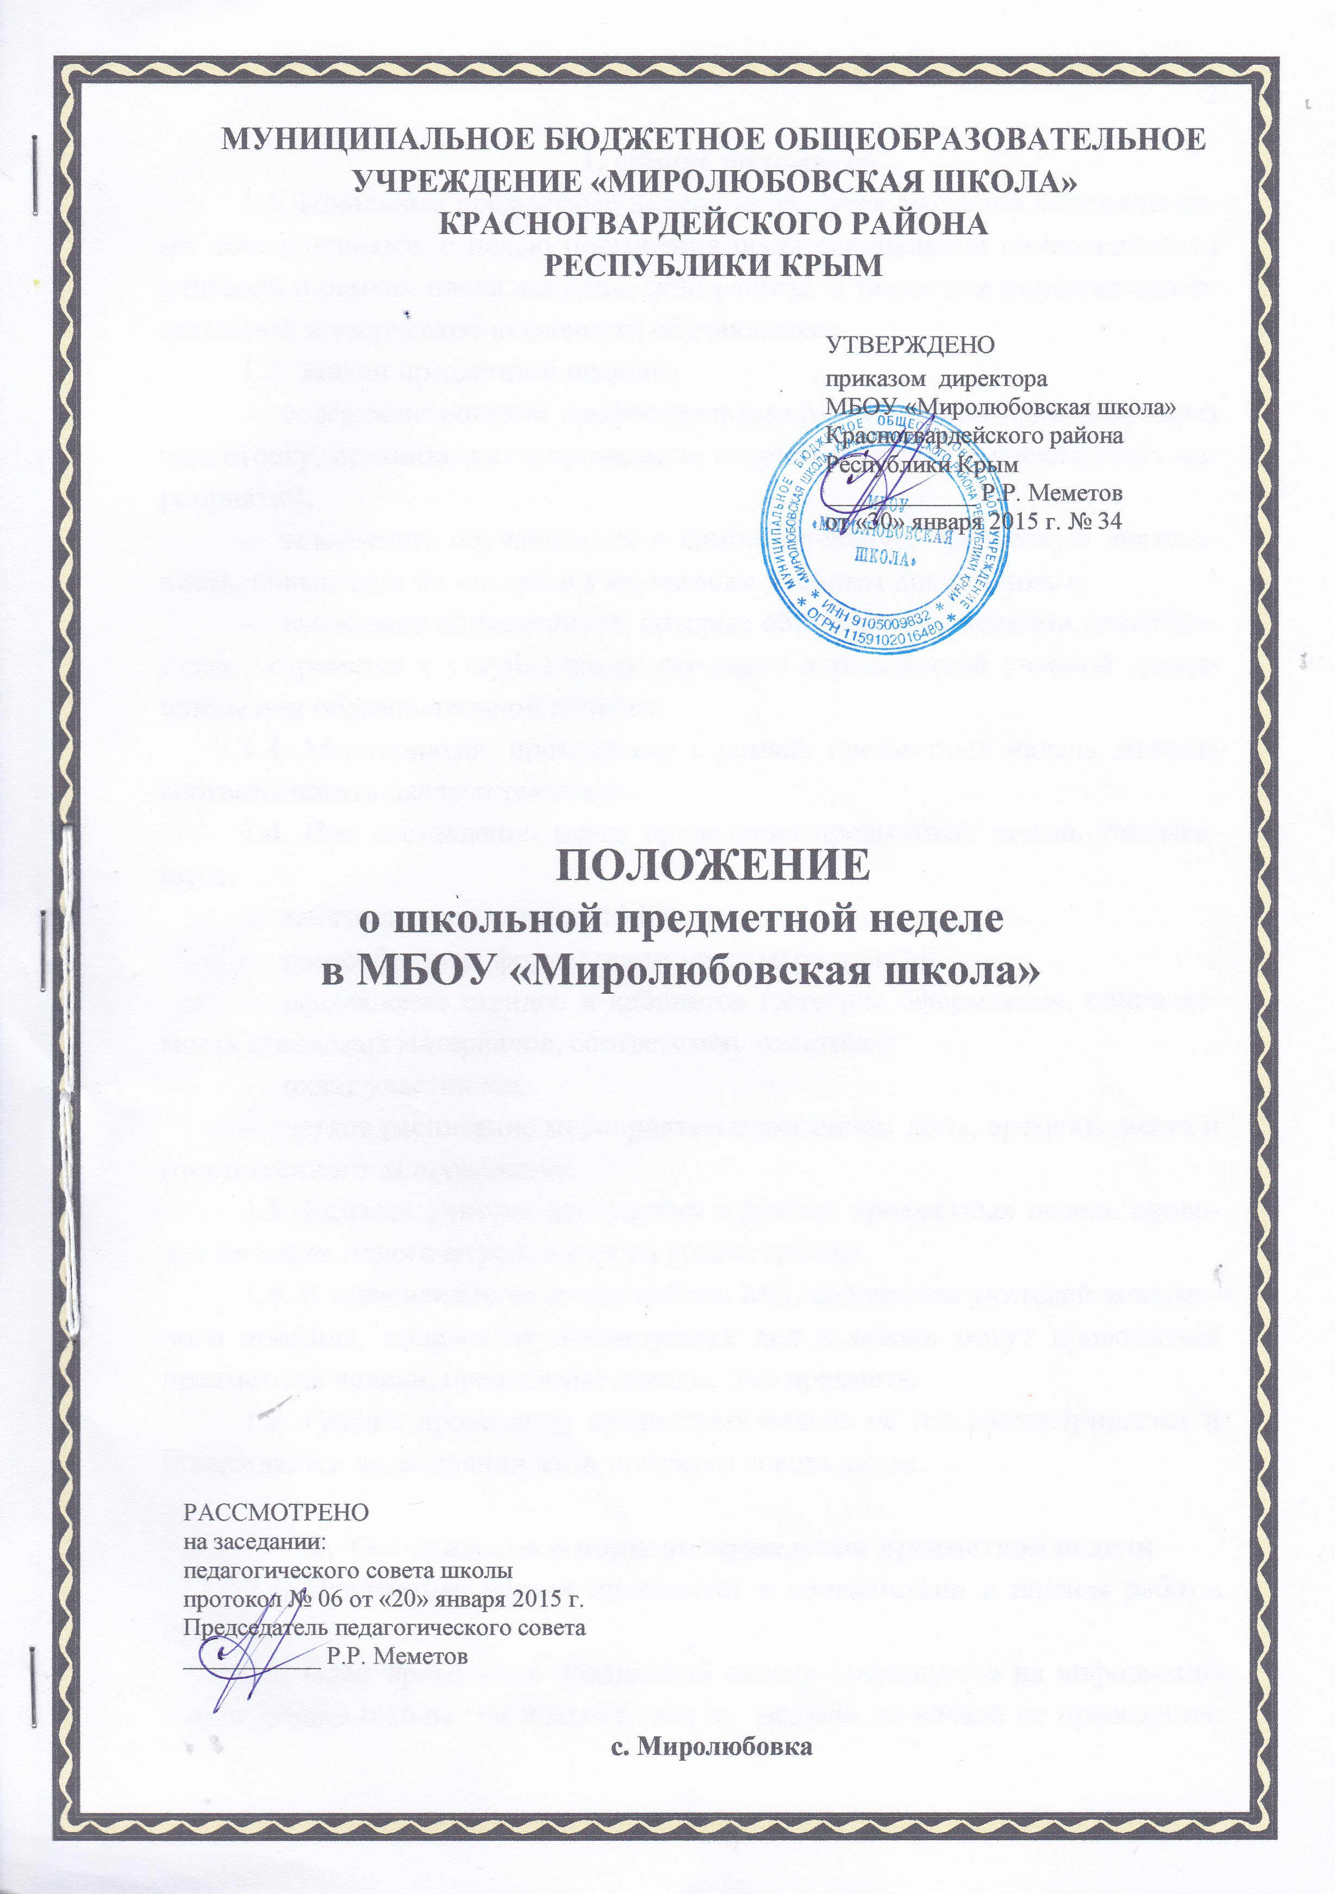

1. Общие положения
1.1. Школьные предметные недели проводятся ежегодно методическими объединениями с целью повышения профессиональной компетентности учителей в рамках плана методической работы, а также для развития познавательной и творческой активности обучающихся.
1.2. Задачи предметной недели:
- совершенствование профессионального мастерства педагогов через подготовку, организацию и проведение открытых уроков и внеклассных мероприятий;
- вовлечение обучающихся в самостоятельную творческую деятельность, повышение их интереса к изучаемым учебным дисциплинам;
- выявление обучающихся, которые обладают творческими способностями, стремятся к углубленному изучению определенной учебной дисциплины или образовательной области.
1.3. Мероприятия, проводимые в рамках предметных недель должны соответствовать целям и тематике.
1.4. При составлении плана проведения предметных недель учитываются:
- занятость всех учителей МО;
- разнообразные формы проведения мероприятий;
- оформление стендов и кабинетов (эстетика оформления, обновляемость стендовых материалов, соответствие тематике);
- охват участников;
- четкое расписание мероприятий с указанием даты, времени, места и ответственного за проведение.
1.5. Каждый учитель-предметник в рамках предметных недель проводит не менее одного мероприятия на уровне школы.
1.6. В зависимости от плана работы МО, количества учителей конкретного профиля, количества планируемых дел в школе могут проводиться предметные недели, предметные декады, дни предмета.
1.7. График проведения предметных недель на год рассматривается и утверждается на заседании методического совета лицея.

2. Организация и порядок проведения предметной недели
2.1. Предметная неделя проводится в соответствии с планом работы школы.
2.2. План проведения предметной недели публикуется на информационном стенде школы не позднее, чем за неделю до начала ее проведения. Информация о мероприятиях предметной недели и затем её результатах освещается на стенде и школьной линейке.
2.3. Организатором предметной недели является методическое объединение. Кроме того, школьный орган ученического самоуправления организует совет дела по подготовке предметной недели.
2.4. Участниками предметной недели являются:
• все учителя, преподающие предмет или группу дисциплин образовательной области, по которым проводится предметная неделя;
• ученики школы, изучающие предмет или образовательную область, по которым проводится предметная неделя.
2.5. В рамках предметной недели могут проводиться:
- предметные олимпиады;
- нетрадиционные уроки по предмету;
- внеклассные мероприятия;
- общешкольные мероприятия.
2.6. Проведение предметной недели должно сопровождаться разнообразной наглядной информацией, которая располагается в различных помещениях школы.
2.7. По итогам предметной недели наиболее активные ее участники (как учителя, так и обучающиеся) награждаются памятными призами или грамотами.
2.8. По итогам предметной недели может быть определен состав команды школы для участия в городских предметных олимпиадах, проведен набор в школьное научное общество учащихся.
2.9. По окончании предметной недели на заседании методического объединения проводится анализ мероприятий, организованных в ходе недели.
2.10. По итогам предметной недели формируются и помещаются в папку методического объединения следующие документы:
- план предметной недели;
- тексты заданий для проведения предметных олимпиад и протоколы с их результатами;
- планы или сценарии открытых мероприятий;
- анализ итогов предметной недели.

